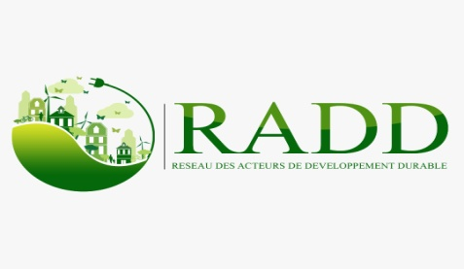
Réseau des Acteurs du Développement Durable
BP 11683 Yaoundé – Tél. : 00 237 699.90.19.84
Email: radd2009@yahoo.fr
RÉCÉPISSÉ DE DÉCLARATION D’ASSOCIATION N°000223/RDA/J06

RAPPORT DE L’ATELIER SUR LES MECANISMES DU CREDIT CARBONE A YAOUNDE

- INTRODUTION
La vie des communautés paysannes qui dépend à 80%¨des fruits et récoltes des forêts tropicales pour leurs survies est devenue de plus en plus difficile. Il est à noter un envahissement massif et même abusif des entreprises forestières, pétrolières, minières, exploitation du charbon, des éleveurs de bétail, des agro-industries, et des sociétés qui veulent construire des barrages électriques pour vendre l’électricité ce qui cause une très grande destruction de nos ressources naturelles, la pollution de notre environnement un déboisement de nos forêts avec une conséquence direct qui est dérèglement climatique (changement climatique).
Pour essayer de compenser ces multiples injustices causées aux différentes communautés paysannes (pays du sud) ils ont créé un mécanisme de financement appelé Crédit Carbone C’est pourquoi le RADD association des droits camerounais qui milite contre les injustices climatiques, a initié cette activité en collaboration avec l’Association Culturelle estudiantine et le Mouvement Mondiale des Forêts Tropicales afin de pouvoir expliquer aux jeunes les enjeux et objectifs sur le Crédit Carbonne.

- OBJECTIF DE L’ACTIVITE
Il était question de présenter les différents objectifs visibles et invisibles du marché Carbone

- DEROULEMENT DE L’ACTIVITE
Il est exactement 10h30 lorsque nous bouclons les enregistrements des derniers participants dans la salle de formation et nous enchainerons par la présentation des membres il était nécessaire pour les participants de préciser s’ils avaient déjà entendu parler du crédit carbone ou pas plus de 80% ne répondrons par jamais entendu parler.
III-1- EXPOSE THEMATIQUE
Notre haute du jour JUTTA KILL venu d’Allemagne débutera son exposé sur le rapport qui existe entre les sociétés d’exploitation pétrolière et les forets avec pour Thème : ‘‘LES SOCIETES PETROLIERES DECOUVRENT LEUR APPRECIATION POUR LA FORET’’ !
Il avait été remarqué que la majorité d’entreprise d’exploitation pétrolière investissaient de plus en plus beaucoup d’argent dans le domaine de l’exploitation et de reboisement des forets dans les grands bassins de forêt du monde et cela suscitera une interrogation celle de savoir : Qu'est-ce qui se cache derrière la prétendue appréciation de la forêt par les sociétés pétrolières comme Shell - Eni - Total - Chevron – British Petroleum (BP) ?
Une seule réponse sera donnée à savoir : c’est pour détourner l'attention des communautés sur la destruction des marées noires et pollution du monde entier ils sont les initiateurs du marché carbone.
La formatrice nous rappelais que l’activité pétrolière est l’activité la plus pollueur au monde , le modèle économique des pays industrialiser du monde est basé sur le pétrole et l’ensemble des communautés du monde et les organisations de la société civile victime de la pollution et des changements climatiques estiment que : ‘‘si le problème des changements climatiques c’est le pétrole, alors il faut arrêter de bruler le pétroler’’ George H.W. Bush lors d’une assemblée climatique des nations unis président des Etats Unis de les répondre en disant (« Le mode de vie américain n'est pas négociable »)
En suite les industriels ont pensées à développer des usines de pétrole sans émission de carbone et de la est né le Projet REDD Réduction des Emissions de gaz à effet de serre dues à la Déforestation et à la Dégradation des forets
Mais un constat a été fait, là où il y a des projets carbone, les conflits et les restrictions sur l'utilisation des terres par les communautés paysannes ne sont jamais loin et les populations des pays du Sud cri à l’Injustice des pays pollueur qui exigent a ceux qui n'ont pas contribué à la crise climatique soient contraints de changer leur mode de vie pour que ceux qui mènent un mode de vie qui produit beaucoup d'émissions n'aient pas à changer leur mode de vie destructeur.
Enfin il nous a été présenté le circuit de financement des marches carbone.

III-2 TRAVAIL EN GROUPE
Il sera constitué cinq groupes de travails qui représentent une catégorie de personnes de la vie sociale
- 1er Groupe les jeunes
- 2e Groupe les paysans
- 3e Groupe les femmes
- 4e Groupe les dirigeants et chef d’Etats des pays du sud
- 5e Groupe les organisations de la société civile
Le travail était structuré en deux questions
- Présenter les objectifs visibles et invisibles du marché carbone
- Etes-vous en faveur ou en défaveur des projets carbone ?

- Pour les jeunes les objectifs visibles :
Ont toujours été La création des emplois, la construction des infrastructures scolaires, routières et logements sociaux, la promotion et le financement des projets agricoles, la lutte contre les changements climatiques

Les objectifs invisibles
Ils ne nous disent souvent pas que nous ferons face à : l’accaparement et la surexploitation de nos terres, l’espionnage, l’exploitation de nos ressources minières et forestières, l’appauvrissement de nos terres et bien d’autre encore.
NOUS JEUNES disons non à tout projet carbone parce que nous chérissons notre liberté, préservons nos terres pour nous et notre descendance pour une agriculture responsable et durable, nous voulons préserver l’écosystème mondial nous refusons les marchés de dupes.
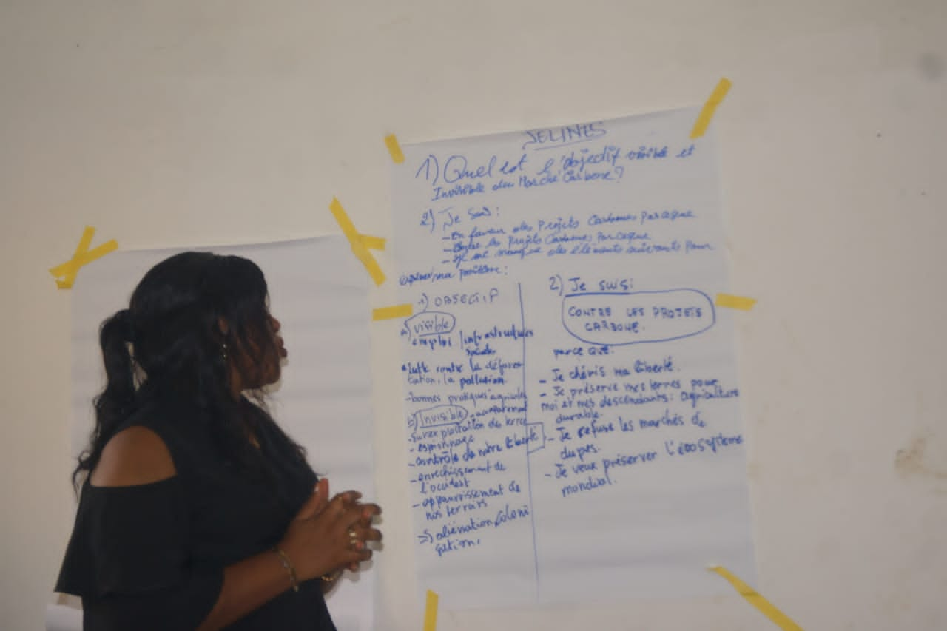

- Pour les paysans les objectifs visibles sont:
L’atténuation des émissions de gaz à effet de serre, la protection de l’environnement, développement locale et l’amélioration des revenus et condition de vie des populations des communautés paysannes
- Les objectifs invisibles
L’accaparement et le contrôle total de nos forêts, le déplacement forcé des communautés locales, le non-respect des clauses des contrats, l’accentuation des inégalités Nord-Sud.
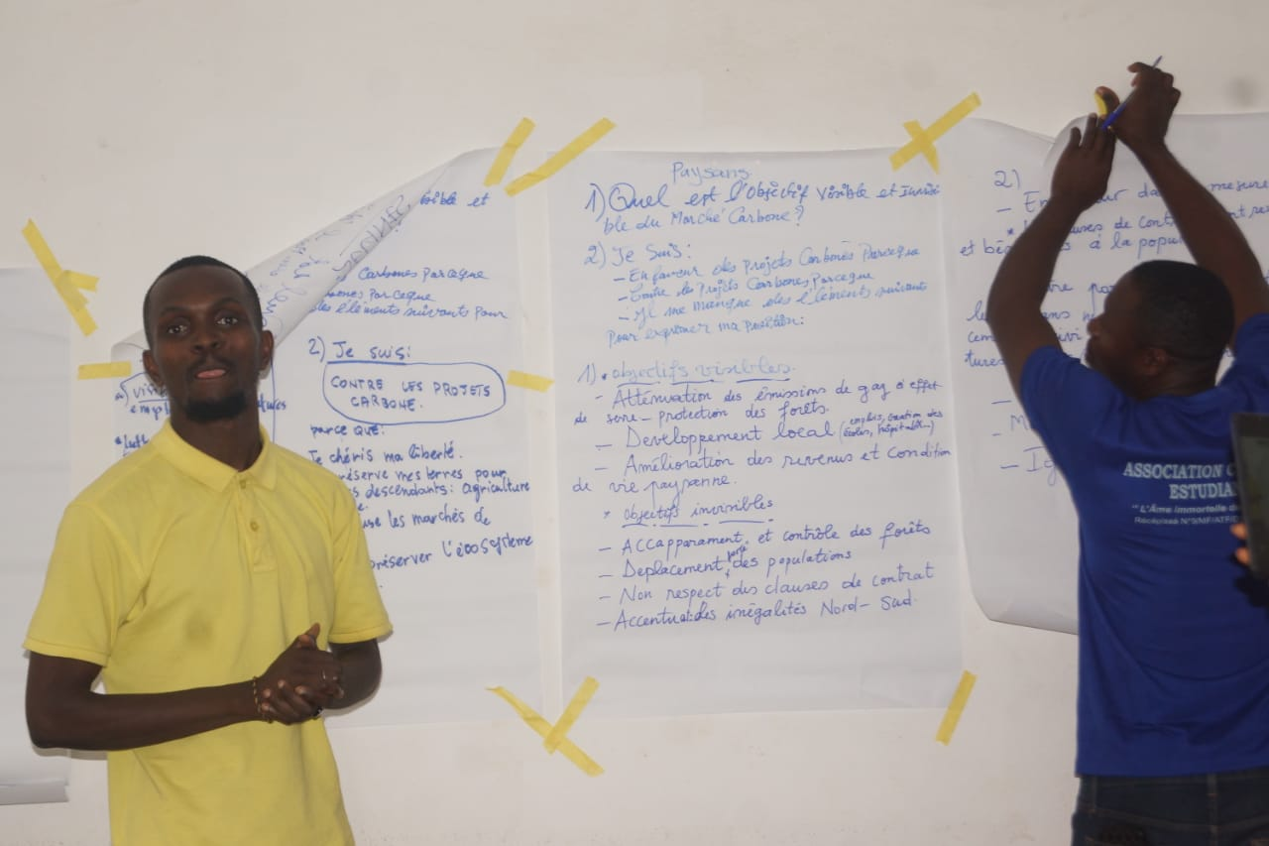

- Pour les Femmes les objectifs visibles sont
Lutter contre les changements climatiques en compensant le CO2 dégagé par les industries à travers le reboisement des forêts communautaires
- Les objectifs invisibles
Le développement des plantations agricole et l’exploitation de nos ressources minières
Nous femmes disons non au marché carbone car celui-ci réduit l’accès des ressources naturelles aux femmes, augmente les discriminations hommes femmes.

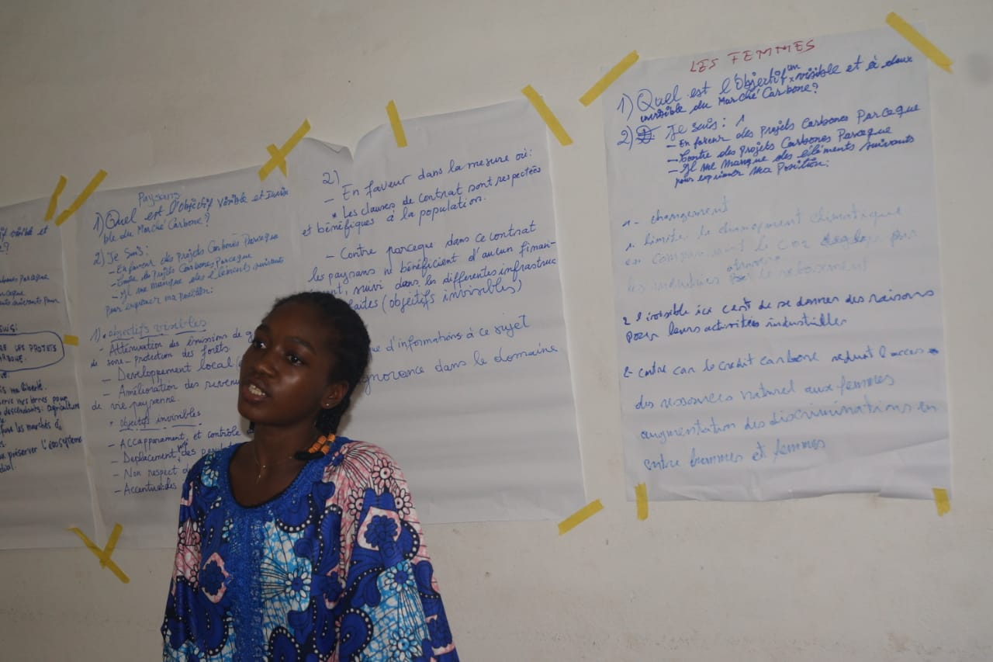
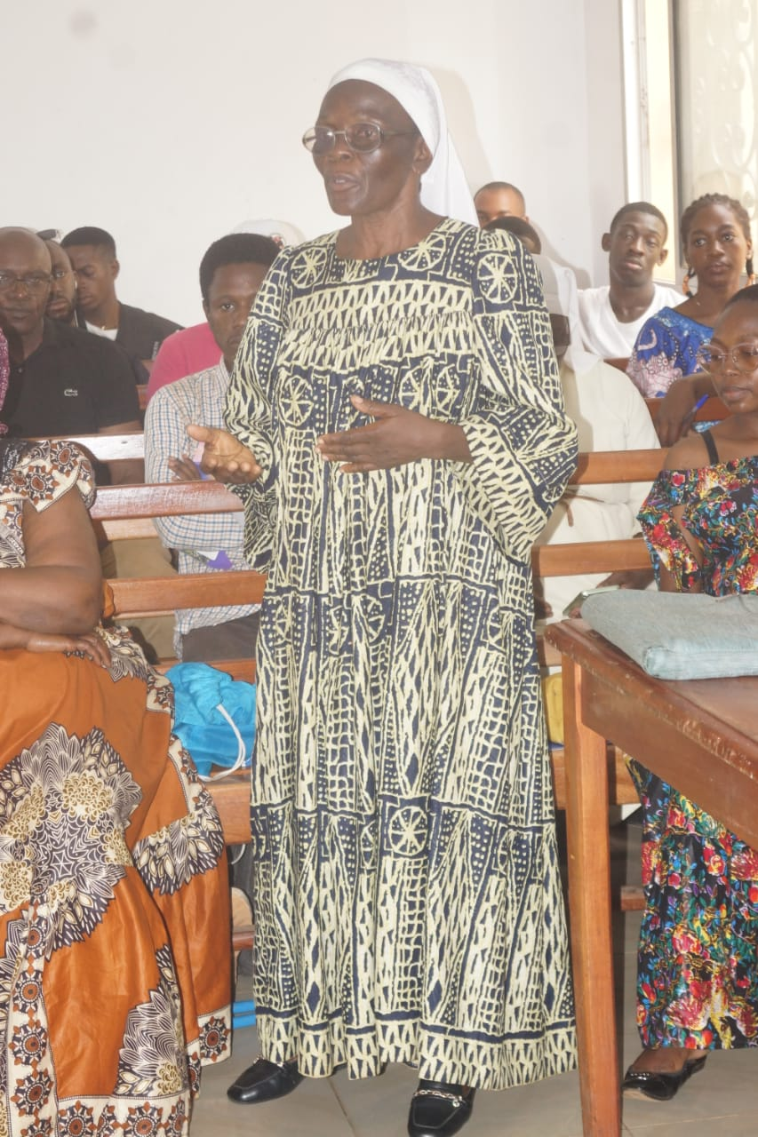

- Pour les chefs d’états et dirigeants Les objectifs invisibles
La préservation des forêts, développement des économies des états, création des emplois, les financements des projets, promouvoir le développement durable et des emplois stable, la protection de l’environnement
- Les objectifs invisibles
La liberté de pollution pour les grandes entreprises, la duperie dans l’élaboration des bails emphytéotiques, l’accaparement des terres, la pérennisation de l’impérialisme.
- Favorable
Nous dirigeants Africains ne disons pas non au marché carbone parce qu’il y a l’augmentation du BIP grâce aux recettes tirées du crédit carbone, l’imitation aux investisseurs étrangers, le projet facilite l’épanouissement humain.
- Défavorable
L’expropriation et l’accaparement des terres, la violation des droits humains, l’augmentation du niveau de pollution au-delà de l’acceptable, les risques des conflits intenses.
- Mitigé
L’absence de visibilité sur la prévention, l’anticipation l’évaluation l’identification et la maitrise des risques, impact politique et économique incertains, la mauvaise réputation des marchés carbone.
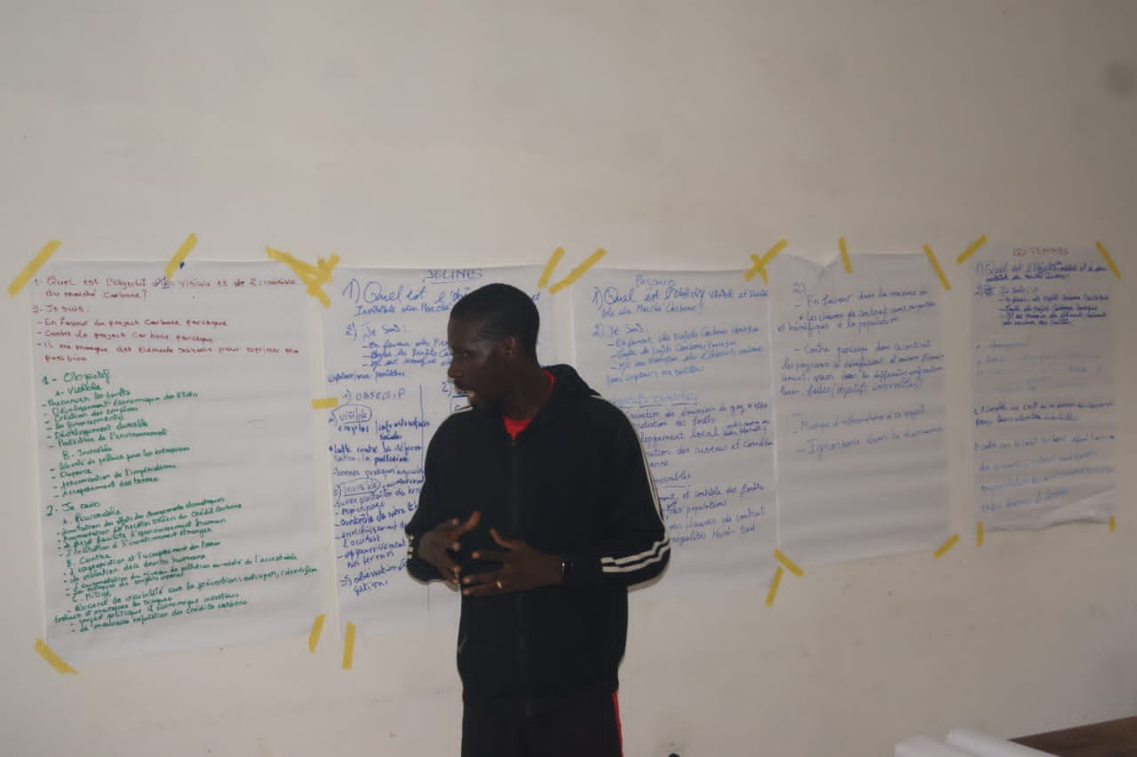
- Pour la société civile les objectifs visibles sont :
La justice climatique (promeut des financements, le développement des projets qui gêneront des emplois multiples, le développement des infrastructures locales.
Reboisement et préservation des forets (lutte contre les changements climatiques, préservation de la biodiversité et des écosystèmes).
- Les objectifs invisibles
La perte de la souveraineté de nos ressources (espionnage), la prolongation des durées d’exploitation pétrolière, le maintien de la colonisation, l’augmentation de leurs niveaux de vie
Les organisations de la société civil sont contre les projets de crédit carbone parque ce sont des fausses solutions (duperie corruption)
La bonne compréhension des termes des contrats, la méconnaissance des acteurs intervenant dans le processus de délivrance du crédit carbone.
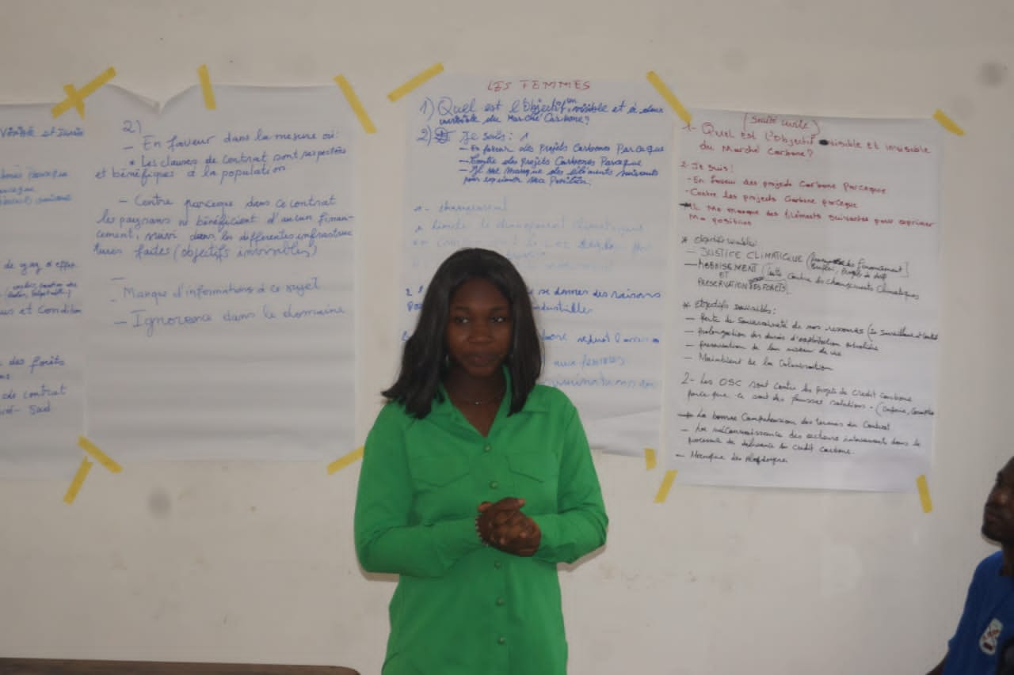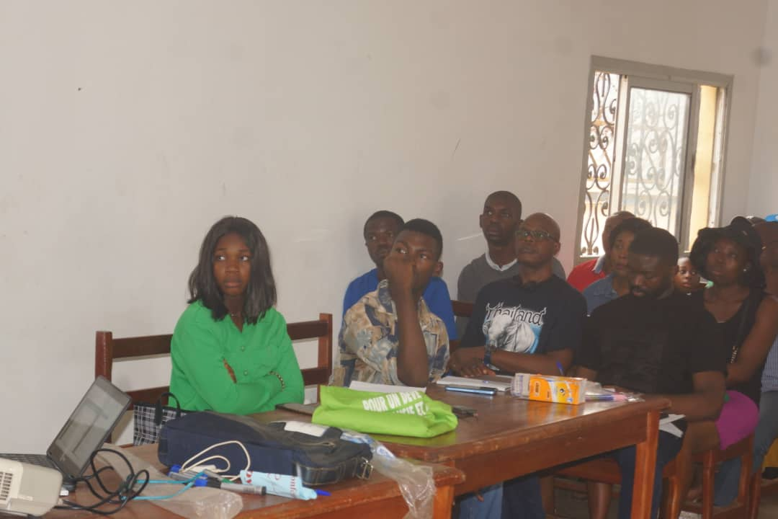
Instant Photos

